【选择题】

1. 下列四个地区中人口密度最大的是（ ）

A. 北非 B. 欧洲中部 C. 南亚 D . 大洋洲

2. 下列关于世界人口分布的描述，正确的是（ ）

A. 世界人口大多数居住在南半球

B. 世界人口分布的影响因素只有自然因素

C. 世界人口集中分布在北半球中低纬度地区

D. 世界上人口超过1亿的国家主要分布在欧洲西部

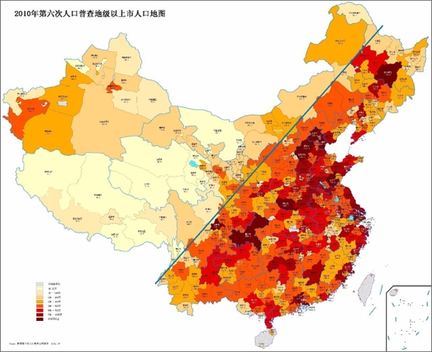1935年胡焕庸先生提出黑河—腾冲线为我国人口地理分界线。读图1，回答第3、4题。

图1

3. 胡焕庸线两侧人口密度存在差异的原因有（ ）

①西侧生态环境脆弱 ②西侧自然条件优越

③东侧自然灾害较少 ④东侧经济发达，使人口聚集

A.①② B.②③ C.①④ D.③④

4. 以下四个地区，人口最为稀少的是

A. 美国的密西西比河流域 B. 巴西的亚马孙河流域

C. 中国的长江中下游平原 D. 印度的两河流域

图2为南美洲部分地区人口分布图。读图，回答第5、6题。

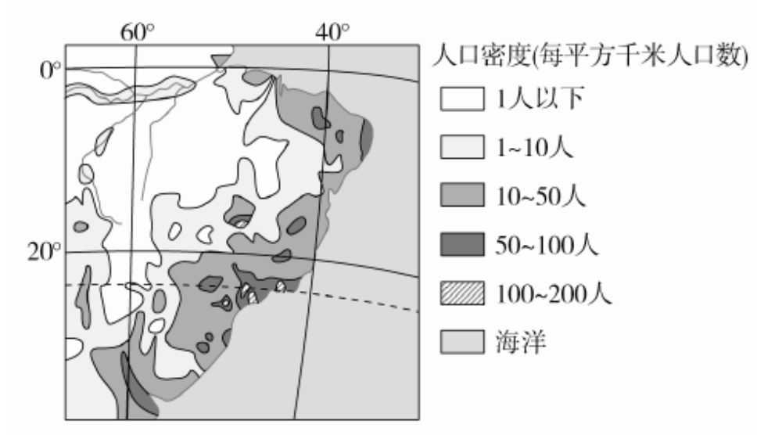

图2

5. 该地区人口分布

A.平原多，高原少 B.北方多， 南方少

C.东南多，西北少 D.内陆多，沿海少

6. 影响该地区南部人口分布的主要因素是

A. 地形 B.气候 C.矿产 D.经济

7. 随着人类社会的发展，自然环境对人口分布的影响（ ）

A. 逐步增强，是主要因素 B. 逐步增强，是基础因素

C. 逐步减弱，甚至没有影响 D. 逐步减弱，仍是基础因素

8. 影响人口分布的最基本因素是（ ）

A. 自然环境因素 B. 社会经济因素 C. 政治文化因素 D. 历史因素

图3是加拿大人口、矿产等分布示意图。读图，回答9、10题。

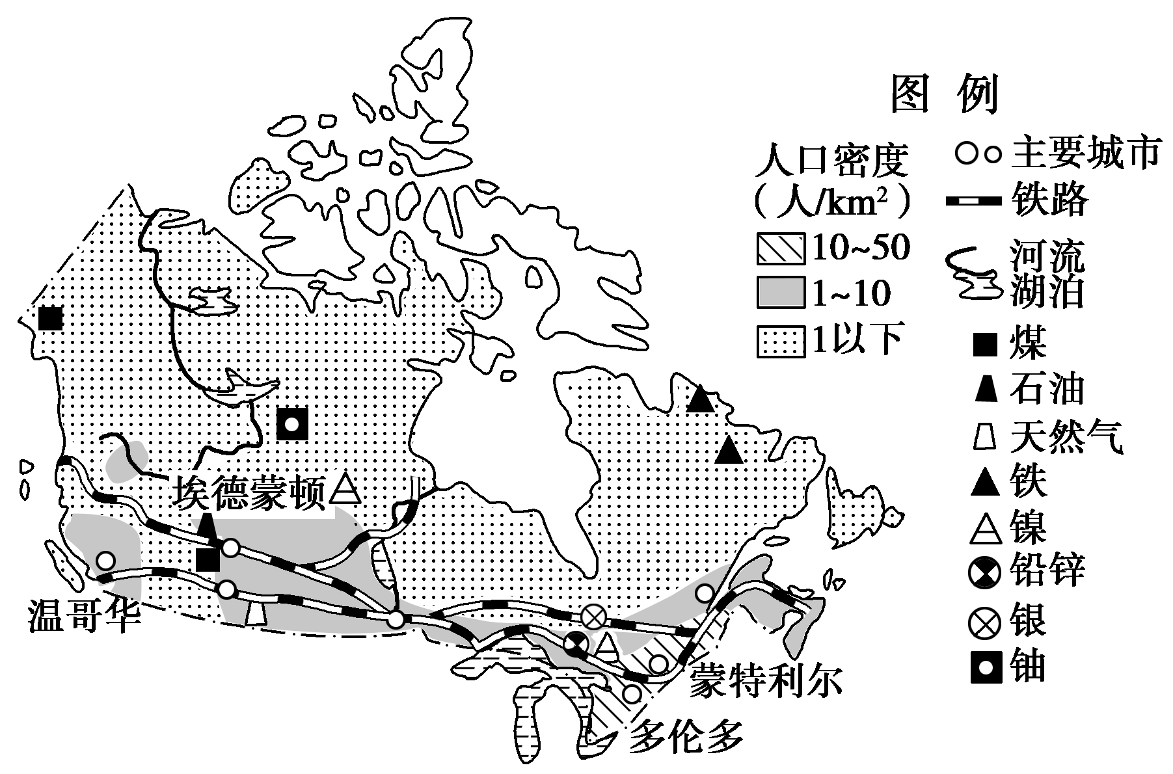

50°N

66°34′N

**图3**

9. 关于加拿大人口分布的叙述正确的是

A. 人口稠密，分布较为均匀 B. 人口密度自南向北降低

C. 西部沿海人口密度最大 D. 温哥华地区人口密度大于多伦多地区

10. 影响加拿大人口分布的最主要因素是

A. 气候 B. 地形 C. 河流 D. 矿产

【综合题】

11.读图4，甲地位于我国西北内陆，乙地位于我国东部。完成以下问题。

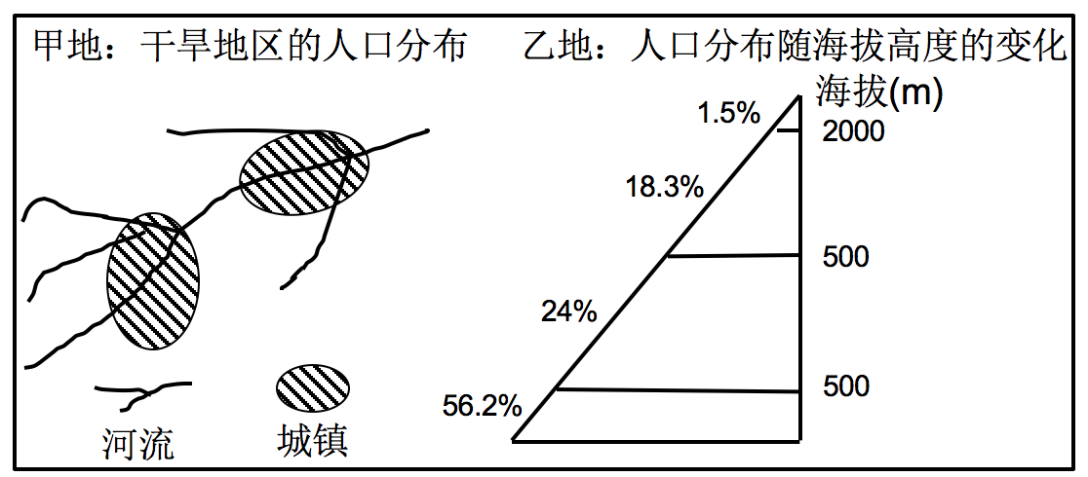

**图4**

1. 描述甲地城镇分布特点，分析该地人口分布差异显著的原因。
2. 描述乙地人口分布的变化特征，分析该变化的形成原因。

（3）列举影响人口分布的社会经济因素。